Государственное бюджетное профессиональное образовательное учреждение
Дюртюлинский многопрофильный колледж

ИНДИВИДУАЛЬНЫЙ ПРОЕКТ

по дисциплине:
Математика: алгебра и начала математического анализа, геометрия

Тема: « Рождение математического анализа. И.Ньютон против Г.Лейбница»

Выполнили: студенты группы 2ЭД-19.1
Гилимшин Ильяс Ильгизович
Руководитель проекта: преподаватель математики
Гирфанова Лилия Фаритовна

Дюртюли, 2020
СОДЕРЖАНИЕ

1.Введение……………………………………………………....3
2.Готфрид Вильгельм Лейбниц……………………..................4
3. Математические исследования Исаака Ньютона…………5
4.Предмет спора………………………………………………..8
5. Письмо к Колленсу…………………………………………11
6. Заключение………………………………………………….18
7. Список литературы ..............................................................20
8. Приложения…………………………………………………21

ВВЕДЕНИЕ

Хотя в спорах далеко не всегда рождается истина, наука движется вперёд именно так: через постоянное сомнение, отрицание и уточнение. К желанию найти строгое математическое доказательство примешивается желание утереть нос оппоненту. Разработка более совершенной технологии сопровождается стремлением опередить коллег-конкурентов и получить свою долю славы.
Поэтому в истории развития науки есть немало громких споров, которым участники отдавались со всей душой.
Иногда они напоминали скорее перебранку, чем спокойный обмен взвешенными аргументами; чаще проходили вполне мирно. Но самые жаркие и захватывающие споры разгорались вокруг крупных научных открытий и достижений. Мы расскажем об одном из таких споров, который затрагивает основы математического анализа. Это спор между И.Ньютоном и Г.Лейбницем.
В самом этом споре истина, может быть, и не рождалась. Зато именно здесь лучше всего видна история становления дифференциального исчисления как история страстей — та её сторона, без которой наука была бы всего лишь скучным коллекционированием холодных фактов и концепций.

ГОТФРИД ВИЛЬГЕЛЬМ ЛЕЙБНИЦ

Среди великих ученых прошлого Готфрид Вильгельм Лейбниц занимает одно из первых мест. Во множестве наук оставил он свой след — его имя вписано в историю математики, механики и физики, он занимался логикой, юриспруденцией, историей и теологией, выдвинул ценные идеи в геологии, языкознании и психологии. Лейбниц — один из крупнейших философов Нового времени, стоящий в одном ряду с Декартом, Спинозой, Кантом, Гегелем. Начиная с юношеских лет и до кончины, в течение примерно полувека, он был в центре всех интересов своего времени.
Колоссальные знания по математике Лейбниц приобрел, как ни странно, самоучкой. Через три года, окончив университет, Лейбниц, обиженный отказом ученого совета университета присвоить ему степень доктора права, что, как объяснили, было связано с тем, что он слишком молод, покинул Лейпциг. Так для молодого ученого началась жизнь, полная напряженного труда и далеких бесконечных путешествий. Во время своих путешествий Лейбниц несколько раз встречался с русским царем Петром I. Эти встречи были весьма важными и привели в дальнейшем к одобрению Петром создания Академия наук в Петербурге, что послужило началом развития научных исследований в России по западноевропейскому образцу. От Петра Лейбниц получил титул тайного советника и пенсию в 2000 гульденов. Всю свою сознательную жизнь он стремился выразить законы мышления, человеческую способность думать в виде математического исчисления. Для этого необходимо, считал Лейбниц, уметь обозначать любые понятия или идеи определенными символами, комбинируя их в особые формулы, и сводить правила мышления к правилам в вычислениях по этим символическим формулам. В 1684 году Лейбниц публикует первую в мире крупную работу по дифференциальному исчислению «Новый метод максимумов и минимумов», причем имя Ньютона в первой части даже не упоминается, а во второй заслуги Ньютона описаны не вполне ясно. (Приложение 1) Тогда Ньютон не обратил на это внимания. Его работы по анализу начали издаваться только с 1704 года.
Лейбниц писал: «То, что человек, сведущий в этом исчислении, может получить прямо в трех строках, другие ученейшие мужи принуждены были искать, следуя сложными обходными путями».
По мнению Бертрана Рассела, Лейбниц «был одним из выдающихся умов всех времен, но человеком он был неприятным». По мнению многих биографов, он был скуп, хотя сам философ отрицал в себе корыстолюбие. Однако когда какая-нибудь фрейлина ганноверского двора выходила замуж, он обычно преподносил ей то, что сам называл «свадебным подарком», состоящим из полезных правил и заканчивающимся советом не отказываться от умывания теперь, когда она заполучила мужа.

МАТЕМАТИЧЕСКИЕ ИССЛЕДОВАНИЯ ИСААКА НЬЮТОНА

Математические дарования, подобно музыкальным, нередко врожденны, проявляются рано и органически определяют склад ума данного человека. Ньютон был таким врожденным математиком.
"Для того чтобы научиться математике, - говорил Фонтенелль в похвальном слове памяти Ньютона в l727 г., - Ньютон не изучал Эвклида, который казался ему слишком ясным, слишком простым, не стоящим затраты времени; он знал его в некотором смысле раньше, чем его прочитал; один взгляд на текст теорем мгновенно создавал и доказательство. Он перешел сразу к таким книгам, как «Геометрия» Декарта и «Оптика» Кеплера. По отношению к Ньютону можно бы применить то, что Лукиан сказал о Ниле, истоки которого были неизвестны древним: «Человеку не позволено видеть Нил слабым и рождающимся»".
В этой пышной фразе XVIII в. есть, конечно, преувеличение и даже ошибки.
Именно Эвклид, классический геометрический метод древних, был основным орудием математических изысканий Ньютона; Ньютон мыслил геометрически, а на полях экземпляра геометрии Декарта сохранилась собственноручная пометка Ньютона: "Это не геометрия". Недавно найден ньютоновский Эвклид, поля которого испещрены заметками и чертежами Ньютона (Приложение 2)
Все основные математические работы Ньютона фактически выполнены до того поворотного периода в девяностых годах, о котором говорилось в предыдущей главе, но в печати появились только после переселения Ньютона в Лондон. При этом опубликование математических работ у Ньютона почти во всех случаях было вынужденным главным образом спорами о приоритете с Лейбницем. Это обстоятельство весьма знаменательно. Становится ясным, что математическая работа для Ньютона имела главным образом вспомогательное значение орудия при физических изысканиях.
Выше упоминалось, что в эпоху создания "Начал" Ньютон охотно называл себя "математиком". Но при этом, надо думать, имелась цель главным образом отграничить физику принципов от физики гипотез. Физика принципов с формальной стороны подобна геометрии и построена чисто математически; физика гипотез, по крайней мере во времена Ньютона (Декарт, Гук), была совершенно далека от математической стройности, и только Гюйгенс в своем "Трактате о свете" сделал первый опыт математической обработки гипотезы (волновая гипотеза). Математика в руках Ньютона была могучим средством синтетического исследования природы. Характерно, что даже самая терминология нового исчисления бесконечно малых, введенная Ньютоном: "флюксия", "флюента" (от слова текущий), "момент", взята из механических образов и в этом смысле значительно конкретнее "дифференциалов" и "интегралов" Лейбница. Характерно также, что в своей "Универсальной арифметике" (Arithmetica Universalis), поясняя текст, Ньютон дает иногда чисто физические задачи. Одна из них вошла во все задачники по физике, хотя происхождение ее и мало кому известно: "Камень падает в колодец; определить глубину колодца по звуку, происходящему при ударе камня о дно".
Служебная практическая роль математики в руках Ньютона не умаляет, конечно, значения его великих открытий в этой области. Новые запросы физики требовали и новой математики, новых методов. Анализ бесконечно малых был совершенно необходим для разрешения задач новой механики. Физика и математика всегда помогали одна другой, и развитие их часто неразделимо. При этом иногда физика опережала математику, ставя перед ней новые задачи, иногда, наоборот, в математике создавались целые большие разделы и главы "впрок". Физика пользовалась ими, в некоторых случаях много позднее их создания. Так, в XIX в. параллельно теории электромагнитного поля развиваются векторный анализ и теория кватернионов; в наше время, в связи с теорией относительности, стимулы к дальнейшему развитию получили тензорное исчисление и неэвклидова геометрия. Ряд задач оптики, теории газов и т.д. настойчиво требует развития теории интегральных уравнений. Для интерпретации квантовых явлений применена математическая теория групп и т.д. В наше время труд дифференцировался. Физики ставят задачи, математики дают методы их решения. Ньютон одновременно делал и то и другое.
Открытие исчисления бесконечно малых является бесспорно важнейшим фактом в истории математики и человеческой мысли вообще. Классический метод Эвклида, Архимеда, Аполлония и других геометров древности дает возможность устанавливать количественные соотношения между различными переменными величинами в некоторых даже весьма сложных случаях. Однако приемы решения почти в каждой задаче различные; нужно было обладать особым геометрическим гением Архимеда, Ньютона, Пуансо с их неисчерпаемой изобретательностью, чтобы проводить геометрический метод систематически. Великое дело Декарта - создание аналитической геометрии - перекинуло мост между алгеброй и геометрией; одно и то же соотношение при помощи метода координат стало возможным изображать аналитически (в виде формулы) или геометрически. Для решения геометрических задач открылся новый путь и обратно: геометрические задачи можно было свести к аналитическим.
В 1669 г. Ньютон передал на просмотр Барроу мемуар "De analysi per aequationes numero terminorum infinitas" (Об анализе уравнениями бесконечных рядов); главный его предмет - квадратуры. Ньютон вычисляет площадь, описываемую кривой, выражающейся уравнением,
y = ax^{m/n}
и находит для площади выражение
an x ^{(m + n)/n} / (m + n)
Квадратура сложных кривых сводится Ньютоном к квадратуре слагаемых; указываются приемы предварительной обработки уравнений сложных кривых путем разложения дробей и корней в степенные ряды и т.д. (Приложение 3)

ПРЕДМЕТ СПОРА

То, что сегодня называется математическим анализом, началось с исчисления бесконечно малых величин. Основы этого раздела математики были заложены в XVII веке двумя крупнейшими мыслителями этой эпохи — немецким философом Готфридом Лейбницем и английским учёным Исааком Ньютоном. Спор между ними разразился по поводу первенства этих открытий. Вскоре он перерос в открытую вражду, а также косвенно повлиял на формирование современной системы научных публикаций.
Оба героя этой истории, несомненно, были гениями. Ньютону за годы своей жизни удалось совершить фундаментальные открытия в механике, оптике, математике и астрономии. Лейбниц, которого сегодня вспоминают значительно реже, был не менее уникальной фигурой. Он фактически основал комбинаторику и усовершенствовал математическую логику (совершив в этой области первый крупный скачок вперёд после Аристотеля), а также работал в области механики, психологии, истории, языковедения и юриспруденции.
Математика и философия в это время были тесно связаны не только друг с другом, но и со вполне практическими вопросами. К примеру, важной проблемой было вычисление объёма винных бочек. Для этого пользовались методами, которые придумал ещё Архимед: бочку можно представить как ряд окружностей с различным диаметром, а в каждую из окружностей вписывать многоугольники со всё большим количеством граней.
Лейбницу и Ньютону удалось по-новому сформулировать эти проблемы и изобрести точные инструменты для их решения, которыми мы пользуемся по сегодняшний день. Но подошли они к этому с совершенно разных сторон.
Ньютон хотел использовать математический анализ для решения физических проблем. Движение планет, формы поверхностей вращающейся жидкости, сплюснутость Земли, скольжение груза — вот те вопросы, которые он затрагивал в своём основополагающем труде «Математические начала натуральной философии» (1687). Лейбниц же был философом-холистом: он хотел установить единую систему знаний и найти универсальные способы достижения истины, которые можно было бы применить не только в математике или физике, но и в общественной сфере. Он хотел заменить умозрительную философию точным анализом и подсчётом данных.
Если бы появлялись противоречия, то они бы стали предметом спора не философов, а счетоводов, ибо им было бы достаточно взять в руки карандаши, сесть к своим грифельным доскам и сказать друг другу: "Давайте посчитаем".
Ньютон долгое время не решался обнародовать свои открытия и оттягивал публикацию «Начал...» почти 40 лет (Приложение 4).Когда Лейбниц раньше него предложил математический метод, почти в точности повторяющий его рассуждения, Ньютон сразу же заподозрил его в плагиате.
Некоторые основания для этого у него были: Лейбниц, вероятно, знал об исследованиях Ньютона, он даже консультировался с ним по переписке и просматривал некоторые бумаги. Но сегодня считается доказанным, что Лейбниц совершил свои открытия независимо от Ньютона. Однако Лейбниц не основал собственную математическую школу, поэтому последователи британского физика в результате затяжных споров добились того, чтобы первенство было установлено за ними.
Печально известный спор Лейбница с Ньютоном о научном приоритете открытия дифференциального исчисления вспыхнул 1708 году. Известно, что Лейбниц и Ньютон работали над дифференциальным исчислением параллельно и что в Лондоне Лейбниц ознакомился с некоторыми неопубликованными работами и письмами Ньютона, но пришёл к тем же результатам самостоятельно. Известно также, что Ньютон создал свою версию математического анализа, «метода флюксий» («флюксия» (англ. fluxion) — термин Ньютона; первоначально обозначалась точкой над величиной; термин «флюксия» означает «производная»), не позднее 1665 года, хотя и опубликовал свои результаты лишь много лет спустя; Лейбниц же первым опубликовал исчисление бесконечно малых и разработал символику, которая оказалась настолько удобной, что её используют и на сегодняшний день.
После появления первой подробной публикации анализа Ньютона (математическое приложение к «Оптике», 1704) в журнале Лейбница «Acta eruditorum» появилась анонимная рецензия с оскорбительными намёками в адрес Ньютона; рецензия ясно указывала, что автором нового исчисления является Лейбниц, но сам Лейбниц решительно отрицал, что рецензия составлена им, однако историки нашли черновик, написанный его почерком. Ньютон проигнорировал статью Лейбница, но его ученики возмущённо ответили, после чего и разгорелась общеевропейская приоритетная война.
31 января 1713 года Королевское общество получило письмо от Лейбница, содержащее примирительную формулировку: он согласен, что Ньютон пришёл к анализу самостоятельно, «на общих принципах, подобных нашим»; Ньютон потребовал создать международную комиссию для прояснения научного приоритета. Лондонское королевское общество, рассмотрев дело, признало, что метод Лейбница в сущности тождествен методу Ньютона, и первенство было признано за английским математиком. 24 апреля 1713 года был произнесён этот приговор, раздосадовавший Лейбница.
Лейбница поддерживали братья Бернулли и многие другие математики континента; в Англии, а частично и во Франции, поддерживали Ньютона. Каролина Бранденбург-Ансбахская всеми силами, но безуспешно, пыталась примирить противников; она писала Лейбницу следующее:
С настоящим прискорбием вижу, что люди такой научной величины, как Вы и Ньютон, не могут помириться. Мир бесконечно мог бы выиграть, если бы можно было вас сблизить, но великие люди подобны женщинам, которые ссорятся из-за любовников. Вот моё суждение о вашем споре, господа!
В своём следующем письме она писала:
Удивляюсь, неужели, если Вы или Ньютон открыли одно и то же одновременно или один раньше, другой позднее, то из этого следует, чтобы вы растерзали друг друга! Вы оба — величайшие люди нашего времени. Доказывайте Вы нам, что мир не имеет нигде пустоты; Ньютон и Кларк пусть доказывают пустоту. Мы, графиня Бюккебург, Пёлльниц и я, будем присутствовать и изобразим в оригинале «Учёных женщин» Мольера.

ПИСЬМО К КОЛЛЕНСУ

Ньютон знал цену своему великому открытию и закрепил отчасти свои права письмом к Коллинсу от 1672 г. Коллинс, как в свое время говорилось, был центром научной переписки английских математиков с иностранными. Ньютон сообщил Коллинсу о своем открытии в общей форме, не указывая самого метода, а поясняя его несколькими примерами. Это письмо служило впоследствии опорным пунктом в споре Ньютона с Лейбницем.
Письмо к Коллинсу было послано в декабре 1672 г.
В начале 1673 г. Лейбниц в течение нескольких месяцев был в Лондоне и часто посещал секретаря Королевского Общества Ольденбурга, который до известной степени был в курсе математических работ Ньютона. Из Лондона Лейбниц направился в Париж, где вместе с Гюйгенсом усиленно занялся математикой.
В 1674 г. Ольденбург сообщил Лейбницу о существовании нового общего метода Ньютона, сущность метода при этом, однако, не излагалась.
В 1676 г. Лейбниц проездом был снова в Англии и лично познакомился с Коллинсом. Впоследствии, в разгаре спора, защитники прав Ньютона указывали, что при этом случае Лейбниц мог узнать содержание работ Ньютона из рукописей, хранившихся у Коллинса.
В 1676 г. Ньютон пишет через Ольденбурга Лейбницу письмо, в котором передает многое новое о разложении в ряды, сообщает и знаменитый бином (без доказательства); о методе бесконечно малых, однако, в письме не говорится. Только в следующем письме к Ольденбургу от 24 октября 1676 г. Ньютон говорит о новом методе (Приложение 5). Он приводит результаты, достигнутые этим приемом, примеры его применения, самую же сущность метода сообщает в следующей зашифрованной строчке:
6 aeccdae 13eff 7i 3l 9n 4o 4qrr 4s 9t 12vx;
числовые коэффициенты, стоящие перед буквами, указывают, сколько раз данная буква повторяется в тексте зашифрованной фразы. Если знать, что фраза написана по-латински, то при хорошем знакомстве с языком ее можно расшифровать. От этого, впрочем, дело не проясняется. Фраза в расшифрованном виде была опубликована в "Началах". Текст ее следующий: "Data aequatione quotcunque fluentes quantitates involvente fluxiones invenire et vice versa" (Дано уравнение, заключающее в себе текущие количества (флюенты), найти течения (флюксии) и наоборот). Понять отсюда сущность открытия было невозможно.
Детальное изложение метода скрыто более сложной шифровкой. Лейбниц парирует загадки Ньютона в письме от 21 июня 1677 г. достаточно ясным изложением основ дифференциального исчисления, отличающегося по существу от метода флюксий только символикой. На этом переписка кончилась. Длительное изучение вопроса привело историков математики к единому выводу: основы анализа бесконечно малых открыты Ньютоном и Лейбницем независимо, причем несомненно, что открытие Ньютона было сделано несколькими годами раньше.
Шифровка Ньютона в письме к Лейбницу и, наоборот, открытое, ясное изложение метода Лейбницем в его ответе ставятся некоторыми историками в упрек Ньютону. Упрек едва ли справедливый. Обычай скрывать еще не вполне обработанные результаты научной работы в виде анаграмм или шифров был распространен в старые времена и сохранился в несколько измененном виде и теперь. Прямая цель при этом - предотвращение параллелизма в научных работах и сохранение за автором его прав на первенство. После того как Ньютон вполне ясно изложил ту область, на которую простирался его метод и главные результаты приложения метода, Лейбницу, конечно, ничего другого не оставалось, как показать совершенно отчетливо Ньютону, что и он, независимо, пришел к тому же методу, причем, несмотря на шифр Ньютона, нужно было изложить и самый метод. Ньютон и Лейбниц высказали в переписке только то, что вынуждены были высказать, и потому противопоставление скрытности Ньютона благородству Лейбница не основательно.
В 1684 г. в лейпцигском журнале "Acta Eruditorum" (Деяния ученых) появляется первый мемуар Лейбница, посвященный дифференциальному исчислению; при этом Лейбниц сделал непонятный тактический промах, совершенно не упоминая имени Ньютона. Ошибка исправляется во втором мемуаре, где излагаются начала интегрального исчисления. Перечисляя длинный ряд имен предшественников, подготовивших почву для создания анализа бесконечно малых, Лейбниц указывает и Ньютона.
"Ньютон подошел к открытию квадратур при помощи бесконечных рядов не только совершенно независимо, но он настолько дополнил метод вообще, что издание его работ, до сих пор не получившее осуществления, явилось бы несомненно поводом новых больших успехов в науке".
Эта фраза давала неопределенное представление о достижениях Ньютона. Ньютон в следующем году в первом издании "Начал" отозвался о работах Лейбница совершенно объективно. В знаменитом "Поучении" во второй книге "Начал" Ньютон пишет следующее по поводу метода флюксий:
"В письмах, которыми около десяти лет тому назад я обменивался с весьма искусным математиком Г. Лейбницем, я ему сообщал,что обладаю методом для определения максимумов и минимумов, проведения касательных и решения тому подобных вопросов, одинаково предложенных как для членов рациональных, так и для иррациональных, причем я метод скрыл, переставив буквы следующего предложения: "когда задано уравнение, содержащее любое число текущих количеств, найти флюксии и обратно". Знаменитейший муж отвечал мне, что он также напал на такой метод и сообщил мне свой метод, который оказался едва отличающимся от моего, и то только терминами и начертанием формул".
Естественно поставить вопрос, весьма существенный для понимания характера Ньютона: почему же он не опубликовал своевременно своего метода? Вопрос остается и в наше время большой психологической загадкой. Есть основания полагать, как мы уже говорили, что математика в глазах Ньютона играла вспомогательную роль в физическом исследовании. Окончательную обработку мемуара о методе флюксий в 1671 г. (или около этого времени) задержали начавшиеся обширные экспериментальные исследования в области оптики; Ньютон отложил новый метод как менее важное в сравнении с открывшейся перед ним новой областью опыта, ему некогда было окончить математическую работу. Ко времени окончания основных исследований в области света (1675-1676) началась упомянутая выше переписка Лейбница с Ньютоном, из которой последний убедился, что его метод найден другим. Ньютон закрепил свои права в указанном письме к Лейбницу, и опубликование нового метода потеряло свою остроту - метод стал уже известным, и нужно было только гарантировать приоритет. Ограничившись этим, Ньютон приступил к реализации новых огромных физических замыслов в области механики.
Почему Ньютон не обработал "Начал" с математической стороны по новому методу? Об этом уже говорилось при разборе "Начал". Написать "Начала" на новом математическом языке значило сделать их непонятными никому из современников, значило вовлечься в новые неизбежные пререкания чисто математического свойства. Даже такой математик, как Гюйгенс, уже в 1692 г. писал Лейбницу, что ему непонятны преимущества дифференциального исчисления в сравнении со старыми приемами. Математическая сторона в "Началах" для Ньютона имела второстепенное значение в сравнении с их физическим содержанием. Ньютон снова пошел по линии наименьшего сопротивления, ограничившись кратким указанием наличия метода флюксий и решения нескольких задач. После издания "Начал" на очереди снова стояла важная физическая задача: детальное изучение движения Луны. Снова не было времени, и снова физика и астрономия стояли на первом месте в сравнении с математикой.
Таково одно из возможных объяснений того обстоятельства, что Ньютон не печатал своего "Метода флюксий" до девяностых годов XVII в. Гигантская работа, не оставлявшая времени для издания своих трудов, кончилась, как мы знаем, умственным переутомлением и психической болезнью, после которой и характер и размеры деятельности Ньютона резко изменились. Административный пост, связанный с работой, далекой от науки, шумная жизнь Лондона, активная деятельность в Королевском Обществе - все это, конечно, отрывало от продолжения регулярных исследований.
Математический гений еще сохранился, старый лев изредка показывал когти. В 1697 г. Иоганн Бернулли сделал геометрам вызов: решить задачу о кривой, по которой тело под действием одной силы тяжести переходит из одной точки в другую. Ньютон решил задачу в несколько часов. Читая неподписанное решение в "Philosophical Transactions", Бернулли тотчас отгадал автора "tamquam ex ungue leonem" (как льва по когтям).
В девяностых годах новый анализ в форме Лейбница начал быстро прививаться. Сначала Якоб Бернулли, затем его браг Иоганн достигли поразительных успехов в новом исчислении. Во Франции маркиз Л'Опиталь издал в 1693 г. первый подробный курс дифференциального исчисления. Новый метод был принят математиками Европы и естественно связывался только с именем Лейбница, давшим анализу удобные, изящные формы и приемы. Как бы предчувствуя неизбежную борьбу за приоритет, Лейбниц в 1693 г. обратился к Ньютону с предложением возобновить переписку. Ответ Ньютона дружественный и спокойный.
"Наш Уоллис, - пишет Ньютон, - присоединил к своей "Алгебре" только что появившиеся некоторые из писем, которые я писал к тебе в свое время. При этом он потребовал от меня, чтобы я изложил открыто тот метод, который я в то время скрыл от тебя переставлением букв; я сделал это коротко, насколько мог. Надеюсь, что я при этом не написал ничего, что было 6ы тебе неприятно, если же это случилось, то прошу сообщить, потому что друзья мне дороже математических открытий".
Переписка на этом, однако, пресеклась.
Следует подчеркнуть необычайное спокойствие и беззаботность Ньютона по поводу своих прав в это время. Триумфальное шествие нового исчисления под маркою дифференциального исчисления Лейбница начинает, однако, беспокоить национальную гордость английских патриотов. В 1695 г. престарелый Уоллис пишет характерное письмо Ньютону:
"Вы не заботитесь как следует о Вашей чести и чести нации, удерживая столь долго Ваши ценные открытия".
Однако даже такие вызовы не действовали на Ньютона: он попрежнему молчал. Непосредственным зачинщиком распри Ньютона с Лейбницем явился женевский математик, переселившийся в Лондон, Фацио Дюилье (Fatio de Duillier). Обиженный на Лейбница по различным причинам, Фацио напечатал в 1699 г. небольшую книгу, в которой, между прочим, не только подчеркнул, что Ньютон первый открыл новый метод, но сделал легкий намек на возможность плагиата со стороны Лейбница. Лейбниц, отнесся к этому обвинению спокойно и указал, что не имеет никакого намерения вступать с Ньютоном в прения о первенстве: он исполнен к нему глубокого уважения и уверен, что Ньютон не одобряет писаний Фацио.
Распря разгорелась снова в связи с появлением в 1704 г. "Оптики" Ньютона. К первому изданию "Оптики" Ньютон приложил два трактата: "De quadratura curvarum" (О квадратуре кривых) и "Enumeratio linearum tertii ordinis" (Перечисление линий третьего порядка). С "Оптикой" эти мемуары соединены чисто внешним образом и в последующих изданиях опущены; появление их, несомненно, связано с начавшимися спорами, как на это и указано в предисловии.
В первом трактате Ньютон дает, наконец, долгожданное печатное изложение метода флюксий и применяет его к квадратурам. Оба мемуара в своей основной части относятся, несомненно, к семидесятым годам. В безымянной, но написанной, очевидно, Лейбницем рецензии на "Оптику" в "Acta eruditorum" при всех похвалах, расточаемых по адресу Ньютона, рецензент истолковывает выводы Ньютона в терминах дифференциального исчисления Лейбница. Сам Ньютон, как он утверждал позднее, понял эту рецензию как прямое обвинение в плагиате.
Распря началась; один из самых ревностных учеников Ньютона Джон Кейль обернул аргументацию рецензента и в своем мемуаре "О законе центральных сил" в 1708 г. поместил такой абзац:
"Все это следует из столь знаменитого теперь метода флюксий, первым изобретателем которого был, без сомнения, сэр Исаак Ньютон, как в этом легко убедится каждый, кто прочтет его письма, опубликованные Уоллисом. То же исчисление опубликовано позднее Лейбницем в «Acta eruditorum», причем он только изменил название, вид и способ обозначений".
Лейбниц, как член Королевского Общества, обратился с жалобой на Кейля к секретарю Общества. Однако обвинения Лейбница в плагиате стали раздаваться еще определеннее. Общество избрало специальную комиссию для разбора спора Лейбница с Кейлем. Большинство комиссии состояло из приверженцев и учеников Ньютона. В середине 1713 г. вышла книга, являющаяся результатом работы комиссии, под заглавием "Commercium epistolicum D. Johanius Collins et aliorum de Analysi promota" (Переписка Д.Н. Коллинса и других о новом анализе). В книге изложена уже известная нам переписка и приведено мотивированное решение комиссии, кончающееся следующей фразой:
"По этим основаниям мы считаем Ньютона первым изобретателем и думаем, что Кейль, утверждая это, не сделал ничего несправедливого по отношению к Лейбницу".
"Переписка" вторым изданием появилась в 1722 г., а также вышла во Франции.
Мы не предполагаем излагать сложных перипетий этого бесполезного спора, отравлявшего последние годы жизни и Ньютону и Лейбницу.
Лейбниц отвечал на "Переписку" безымянным листком, где Ньютону бросался ряд упреков; напоминалась полемика Ньютона с Гуком, присваивание Ньютоном астрономических наблюдений Флэмстида и пр. В спор вовлекались все ученики Ньютона - Кейль, Котс, Тэйлор и др. До 1714 г. сам Ньютон старался оставаться в тени, но позднее ему пришлось вести полемику и от своего имени. Спором как спортивным развлечением заинтересовался двор, разыскивались различные посредники-примирители, еще более разжигавшие страсти.
Посылая для ознакомления рукопись Ньютона Коллинсу, Барроу рекомендует Ньютона как очень молодого еще магистра с необычайными способностями. Это сочинение, с согласия Ньютона, было издано Джонсом только в 1711 г., в связи с полемикой Ньютона и Лейбница; следов метода флюксий в нем еще нет. Последний был высказан Ньютоном в другом сочинении, изданном только после его смерти Джоном Кользоном в 1736 г. под заглавием "Метод флюксий и бесконечные ряды" (The method of fluxions and infinite series); в собраниях трудов Ньютона то же сочинение печатается под заглавием "Аналитическая геометрия" (Geometria analytica).
В спор между Лейбницем и Ньютоном вмешивались разные третьестепенные учёные, из которых одни писали пасквили на Лейбница, а другие — на Ньютона. С лета 1713 года Европу наводнили анонимные брошюры, которые отстаивали приоритет Лейбница и утверждали, что «Ньютон присваивает себе честь, принадлежащую другому»; брошюры также обвиняли Ньютона в краже результатов Гука и Флемстида. Друзья Ньютона, со своей стороны, обвинили в плагиате самого Лейбница; по их версии, во время пребывания в Лондоне (1676) Лейбниц в Королевском обществе ознакомился с неопубликованными работами и письмами Ньютона, после чего изложенные там идеи Лейбниц опубликовал и выдал за свои.
Спор не кончился и когда Лейбниц в 1716 году умер. Говорят, что после его смерти Ньютон заявил, что он получил большое удовлетворение от того, что ему удалось «разбить сердце Лейбница». Результатом этого противостояния стал крупный раскол между английской и континентальной наукой. В борьбу включился Вольтер, который ради борьбы с христианством решил лишить главного его ученого поборника Лейбница авторитета математика и даже поехал ради этого в Берлин, где, споря с королем Фридрихом, пытался развенчать Лейбница. Но это не удалось. Тогда Вольтер поехал в Лондон, чтобы поддержать Ньютона. Но он опоздал на несколько недель — Ньютон умер; его племянница рассказала Вольтеру о яблоках, при помощи которых и был создан культ Ньютона. В споре с Вольтером король Фридрих проявил свою ученость, сказав: «На каждом континенте есть обезьяны, кроме лишь Европы, где вместо них — французы!» Вольтер возражал: «Нет, французы — это помесь тигра с обезьяной». Брат Марата, Будри, в своем курсе литературы в лицее Царского Села, рассказал эту историю, и одноклассники Пушкина закричали: «Помесь тигра с обезьяной — это же Пушкин!» С тех пор в Лицее у него было прозвище «Француз».
Победа ньютонианцев в борьбе за приоритет своего кумира привела к столетней изоляции ученых Великобритании от континентальной науки — столь глубокой и полной, что ее разрушительные последствия ощущались не одно столетие. Ньютонова физика была осуждена лейбницианцами как квазирелигиозная система, включающая в себя элементы «оккультизма» (сила гравитации), а стало быть, как отказ от картезианского материализма в пользу средневековой метафизики.
В конце концов физика Ньютона проложила себе путь в Голландию в 1720-х годах и Францию в 1730-х, но Германия держалась своих лейбницианских позиций вплоть до конца века. Британцы же оставались верны ньютонову флюксионному анализу до конца 1800-х, оставшись таким образом в стороне от крупнейших математических достижений целого столетия. Словом, спор, на который были затрачены последние силы двух гениальных людей, имел долгосрочные последствия.
В наше время, наконец, страсти остыли. Английские историки вполне оценили заслуги Лейбница, и, наоборот, немецкие историки, по крайней мере догитлеровского периода, признали приоритет Ньютона. Спор остается бессмысленным фактом, на который были затрачены последние силы двух гениальных людей. Сами они спора не хотели и вовлеклись в него рядом случайностей.

ЗАКЛЮЧЕНИЕ

Великое открытие Ньютона и Лейбница - анализ бесконечно малых - продолжало неуклонно развиваться, развивается и теперь. Это - основная математическая форма современного естествознания и техники, и нет возможности учесть те неисчислимые благие результаты, которые принес с собою анализ в области теории и техники. В символах дифференциальных и интегральных уравнений и так называемого вариационного исчисления нашли свое выражение самые общие принципы физики. Отвлеченная идея непрерывности естественных процессов и явлений, лежащая в основе анализа бесконечно малых, оказалась если не совершенно верной, то необычайно плодотворной. Новая физика в некоторых пунктах отказалась от идеи непрерывности, идея атомизации, скачков, прерывностей глубоко проникла в современную науку. Атомизируется масса, электрический заряд, энергия, действие; классические дифференциальные уравнения получают статистический смысл и предполагаются верными только для среднего значения большого числа отдельных элементарных процессов. Но и при этом ограничении принципы анализа бесконечно малых сохраняют свое руководящее значение.
Математические труды Ньютона не ограничиваются открытием флюксионного исчисления. Знаменитая биноминальная теорема, метод приближенного решения уравнений, целый ряд замечательных геометрических теорем в "Началах", изящный трактат о кривых третьего порядка ставят Ньютона и помимо открытия анализа в число первых математиков его времени. Чтение его "Универсальной арифметики", составившейся из лекций в Кэмбридже и указанного "Перечисления кривых третьего порядка", доставит и теперь глубокое удовольствие всякому геометру и любителю математики.
Нужно, однако, отметить еще раз, что все математические исследования Ньютона в основной части были выполнены до девяностых годов. После переезда в Лондон в 1695 г. настоящая творческая работа кончилась; с этого времени Ньютон с помощью учеников и сотрудников только подводил итоги своего творческого периода.
Спор между Лейбницем и Ньютоном о научном приоритете стал известен как «наиболее постыдная склока во всей истории математики». Эта распря двух гениев дорого обошлась науке: английская математическая школа вскоре увяла на целый век, а европейская проигнорировала многие выдающиеся идеи Ньютона, переоткрыв их намного позднее.
Что можно сказать в итоге? Длительное изучение вопроса привело историков математики к выводу, что основы анализа бесконечно малых были открыты Ньютоном и Лейбницем независимо, причем несомненно, что открытие Ньютона сделано несколькими годами раньше. Но теория приобрела силу только после того, как Лейбницем было доказано, что дифференцирование и интегрирование — взаимно обратные операции. Об этом свойстве хорошо знал и Ньютон, но только Лейбниц увидел здесь ту замечательную возможность, которую открывает применение математического анализа. А в науке их имена стоят рядом — например, в названии формулы Ньютона — Лейбница.
Современная система научных публикаций во многом сложилась в результате подобных споров: проблем с установлением авторства сегодня гораздо меньше и никто, конечно, не ждёт по 40 лет, прежде чем обнародовать свои открытия — они устаревают гораздо быстрее.

СПИСОК ЛИТЕРАТУРЫ
1. Акройд П. Исаак Ньютон. Биография., М., Колибри, 2011
2. Белл Э. Т. Творцы математики: Просвещение, 1979.
3. Погребысский И.Б. Готфрид Вильгельм Лейбниц, М., «Наука»,2004г
4. ru.wikikipedia.org
5. newtonew.com

Приложение1
Работа Лейбница по дифференциальному исчислению
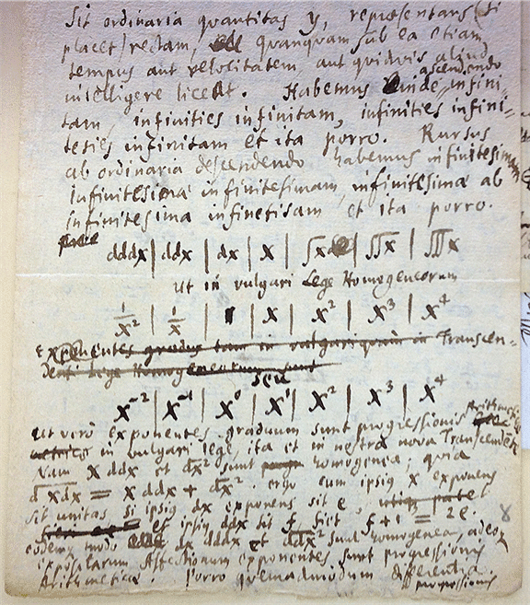

Приложение 2
Страница из "Элементов" Эвклида с пометками Ньютона
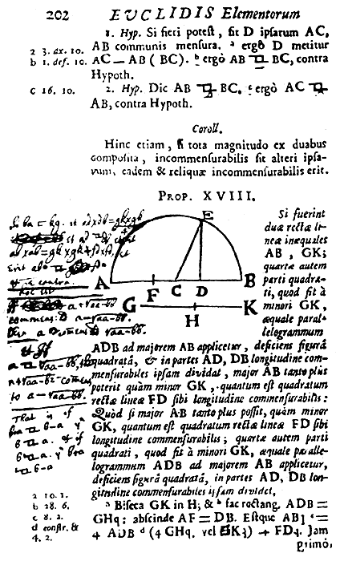

Приложение 3
Рукопись Ньютона о квадратурах сложных кривых
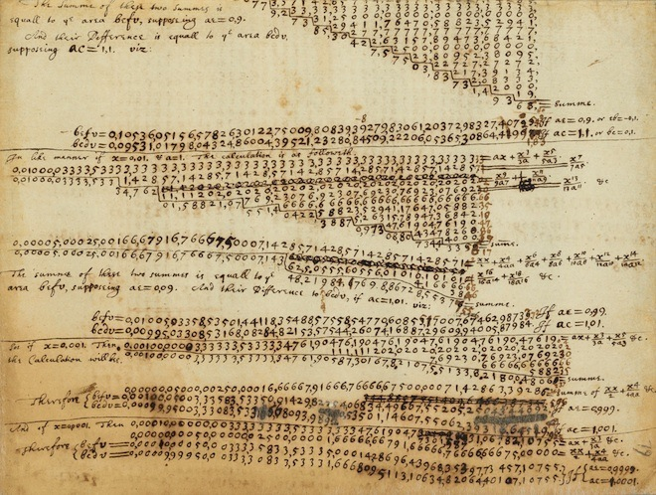

Приложение 4
Разворот «Математических начал» с законами Ньютона

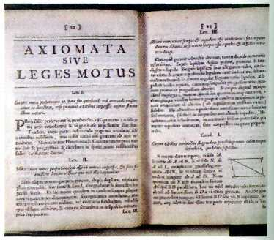

Приложение 5
Фрагмент письма Ньютона Лейбницу (от 26 октября 1676г)
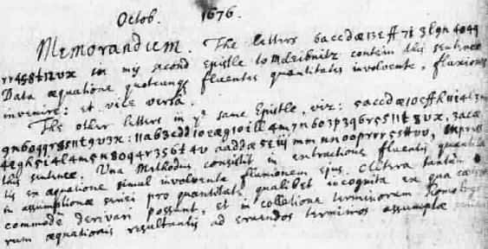
6 aeccdae 13eff 7i 3l 9n 4o 4qrr 4s 9t 12vx;- зашифрованная строчка

